**数字逻辑与部件设计实验报告**

实验十三：越狱游戏，图像+音乐



学生姓名：谢志康

学号：22307110187

日期：2023.12.11

1. 实验内容
2. 参考：[基于FPGA原型的游戏设计1.pptx](https://elearning.fudan.edu.cn/courses/64205/files/4331067?wrap=1)[Download 基于FPGA原型的游戏设计1.pptx](https://elearning.fudan.edu.cn/courses/64205/files/4331067/download?download_frd=1)中，第35页的作业2，完成越狱游戏实验。
3. 参考 [基于FPGA原型的游戏设计2.pptx](https://elearning.fudan.edu.cn/courses/64205/files/4332201?wrap=1)[Download 基于FPGA原型的游戏设计2.pptx](https://elearning.fudan.edu.cn/courses/64205/files/4332201/download?download_frd=1) 完成下面2个实验：

1）上面ppt中第13页的作业：**图像展示**（需要开发板+VGA）

2）上面ppt中，第21页的作业：**音乐播放**（需要开发板+耳机/音箱）

二、实验方案

1. 越狱游戏，基于FPGA进行设计，理解了ppt代码后比较简单（就是代码比较难写……）首先加墙，把1个墙变为12个墙，再想如何控制碰触后消失的功能。

2.

3.

1. 实验分析

越狱游戏——

我选择MAX_X = 640, MAX_Y = 480, //(0.0) to (639,479)的像素显示。

首先在老师给的代码中，是实现了左边一个墙。我的思路：第一步，加为三个墙（占全屏）比较好写，定义一个wall2 wall3加进去即可。接下来，如何将一个墙变为四个墙，中间留有一些空隙，参照右边bar的定义，很容易想到，给每个墙设一个y_size（类似这种）即可。

主要代码如下：

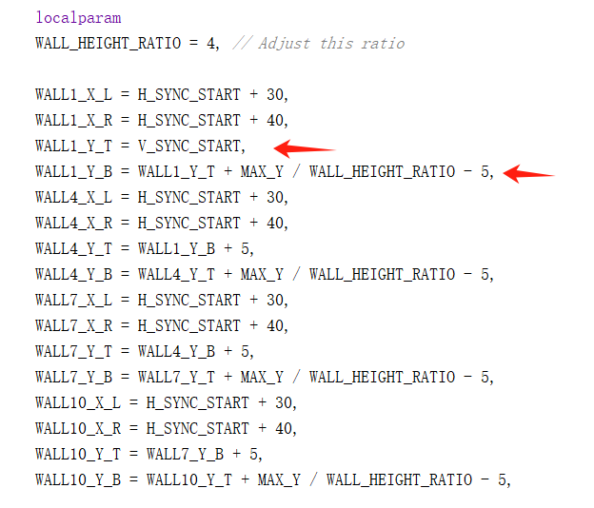

不考虑代码难写的情况（）就这样定义12个wall就可以实现功能。

之后，再考虑如何让墙被碰触后即消失——

参考老师群里发的简要代码提示，很容易想到，首先定义一个12位control（代表12个墙），初始设为1，表示要显示出来。

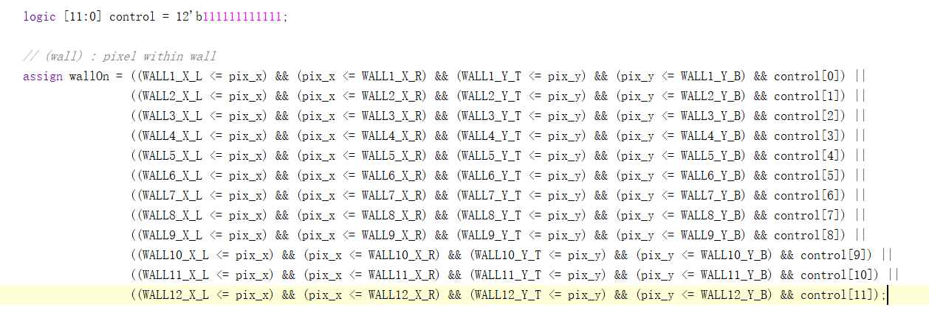

当每个墙都是control==1时才显示，这样就可以使得：当碰触后将该墙的control设为0，就达到了碰触后消失的功能——

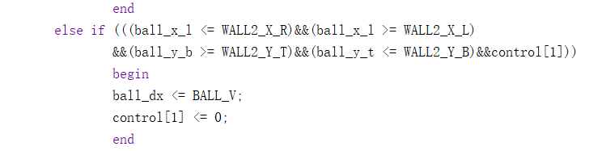

碰触后：control <= 0; 实现功能。

显示器的运行视频见上传附件。

图像显示——

基本参照老师的代码即可。最开始我没注意老师给了pic2coe，上网找资料使用python将jpg格式转coe，也是能成功的（但是转之后是十进制（）我暂时不知道咋改）。然后，最初放了一些自己喜欢的照片，都因为像素很难调，显示重影太多。没法子最后还是选择显示复旦图标。代码实现比较好理解，熟悉了一下这块ip核的使用。

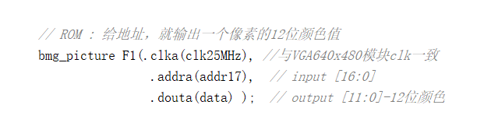

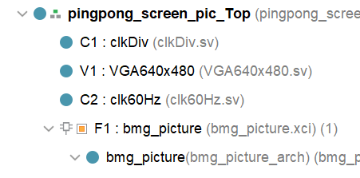

与以往不同的就是ip核的使用，参照老师给的参数，显示十分清晰。

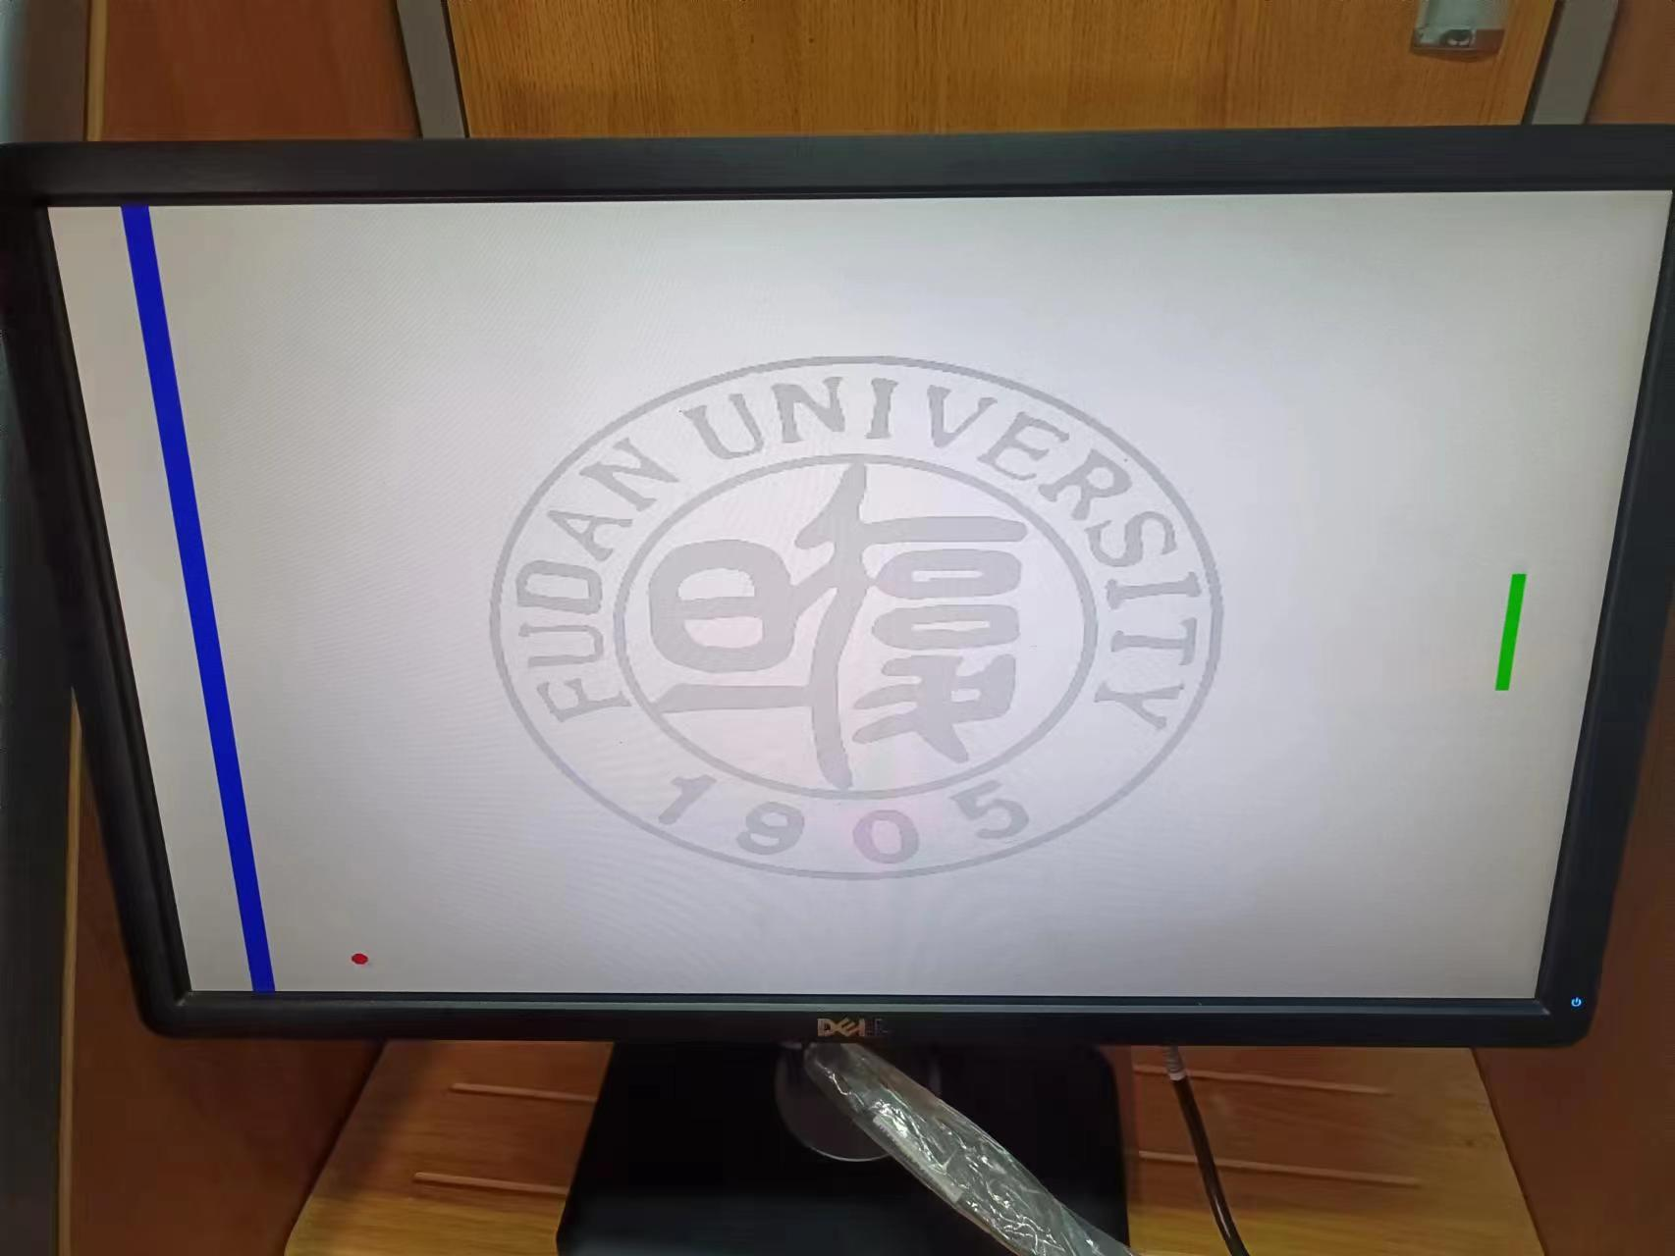

音乐显示——

逻辑也比较简单，参考老师的代码实现功能。需要自己补充clr的控制比较好，clr重置后音乐也从头开始比较好。

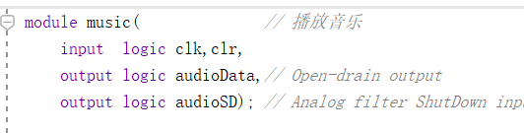

以及，需要自己补充一个2MHZ的降频——

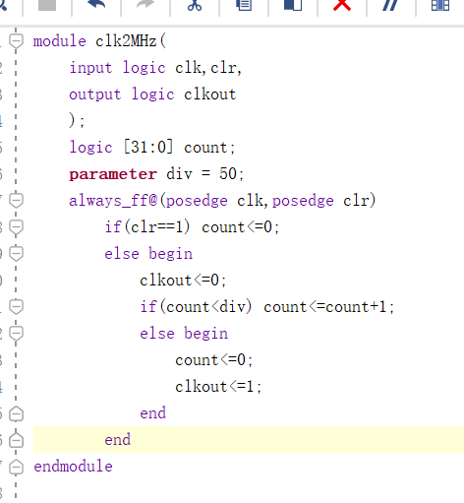

最终实现功能。

四、总结与思考

这次实验熟悉了基于FPGA的游戏设计，收获很多。第一个实验，学会了控制显示器的各种显示（其它一些乒乓球、贪吃蛇等感觉也可以写出来了），最开始一头雾水，但后面慢慢看代码还是很好理解的，代码逻辑清晰易懂。 第二个实验，图像和音乐，这两个代码比较陌生，但老师给了很多提示，看懂代码后很快就完成了实验。这次实验还是很有趣的，学到了很多。